Схема расположения мест (площадок) накопления твёрдых коммунальных отходов в черте населенного пункта
д. Благовещенье

Площадка ТКО № 1 (координаты 60.728412, 46.102813)
Местоположение: д. Благовещенье, ул. Центральная, д. 15
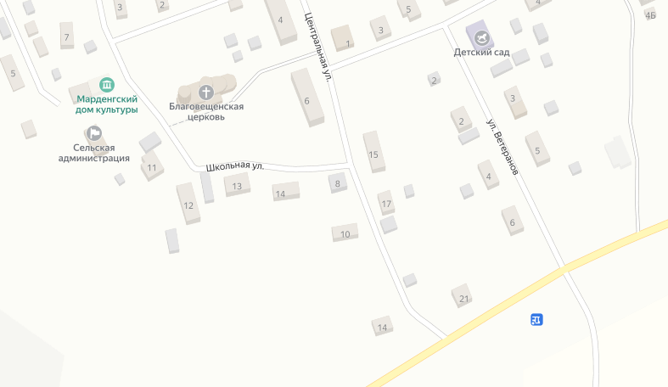
1
Условные обозначения

– контейнерная площадка

– контейнера ТКО V – 1.1 м³

– контейнер КГО V – 8 м³

4
Схема расположения мест (площадок) накопления твёрдых коммунальных отходов в черте населенного пункта
д. Благовещенье

Площадка ТКО № 2 (координаты 60.730780, 46.097192)
Местоположение: д. Благовещенье, ул. Спортивная, д. 1
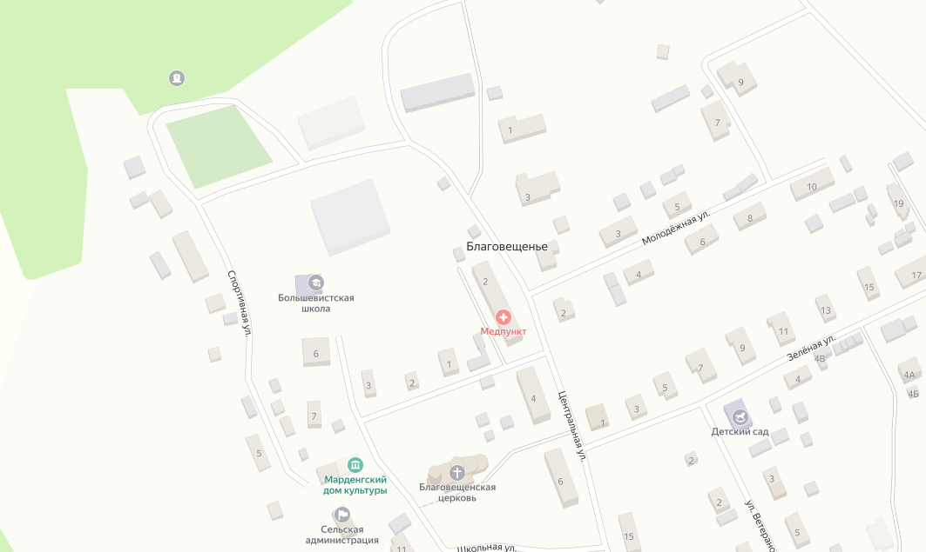
Условные обозначения

– контейнерная площадка

– контейнер ТКО V – 1.1 м³

1

Схема расположения мест (площадок) накопления твёрдых коммунальных отходов в черте населенного пункта
д. Благовещенье

Площадка ТКО № 3 (координаты 60.729691, 46.106830)
Местоположение: д. Благовещенье, ул. Зеленая, д. 17
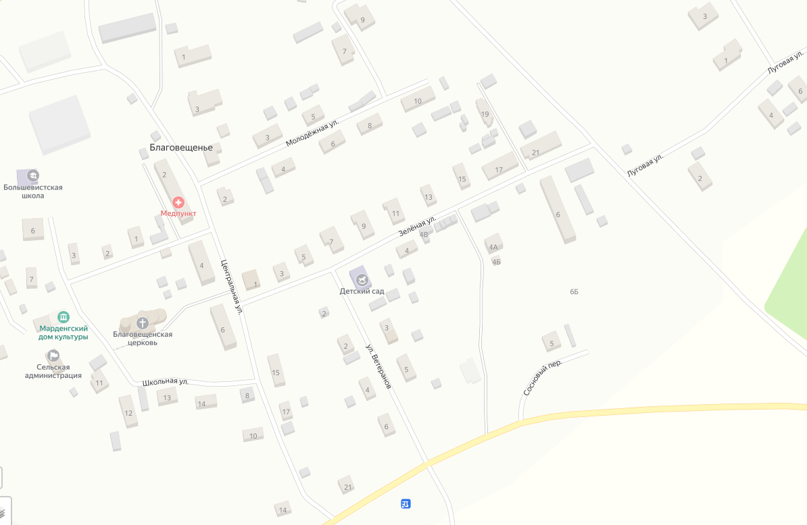
Условные обозначения

– контейнерная площадка

– контейнера ТКО V – 1.1 м³

2

Схема расположения мест (площадок) накопления твёрдых коммунальных отходов в черте населенного пункта
д. Благовещенье

Площадка ТКО № 4 (координаты 60.733775/46.099437)
Местоположение: д. Благовещенье, (на перекрестке улиц Майская и Дальняя) 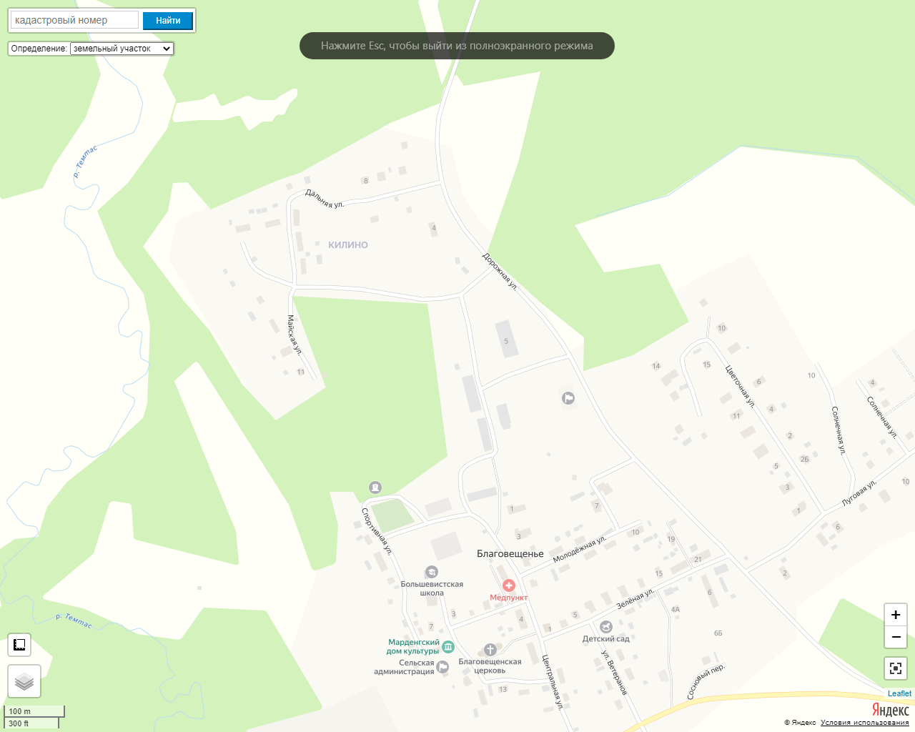
Условные обозначения

– контейнерная площадка

– контейнера ТКО V – 1.1 м³

2

Схема расположения мест (площадок) накопления твёрдых коммунальных отходов в черте населенного пункта
д. Благовещенье

Площадка ТКО № 5 (координаты 60.730916/46.11859)
Местоположение: д. Благовещенье, ул. Луговая, д. 6А
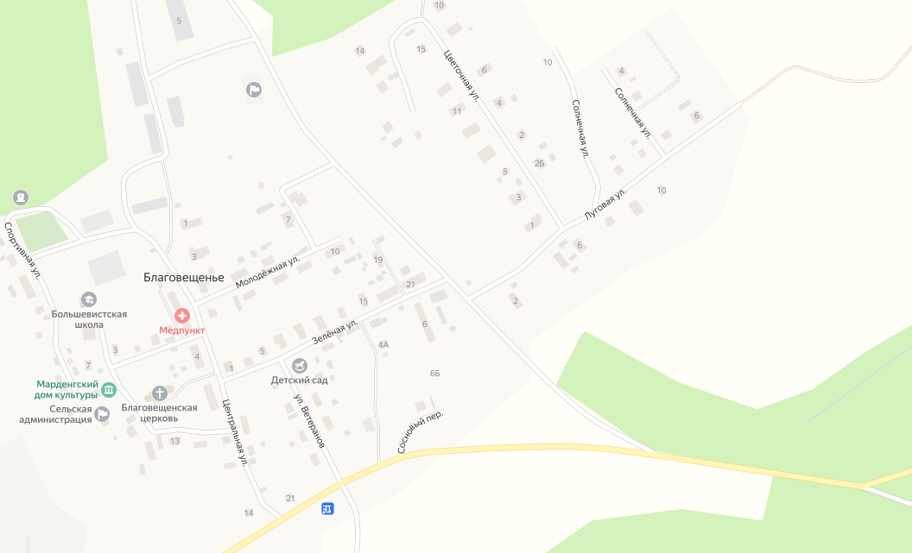
Условные обозначения

– контейнерная площадка

– контейнера ТКО V – 1.1 м³

2

Схема расположения мест (площадок) накопления твёрдых коммунальных отходов в черте населенного пункта
д. Благовещенье (кладбище)

Площадка ТКО № 6 (координаты 60.730780, 46.097192)
Местоположение: Кладбище д. Благовещенье
Условные обозначения

– контейнер ТКО V – 0,75 м³

1

